**Validaciones de datos**

1. **ETAPA STAGING**

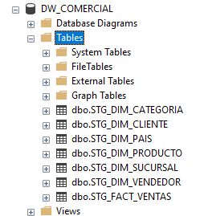

1. **STG_DIM_CATEGORIA**: 2 Columnas, con 3 filas(rows), sin datos nulos.

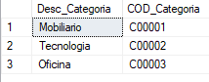 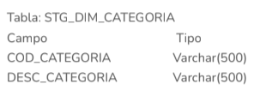

1. **STG_DIM_CLIENTE**: 2 Columnas, con 795 filas(rows), sin datos nulos.

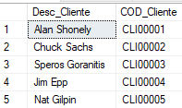 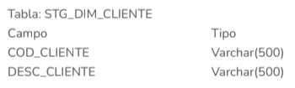

1. **STG_DIM_PAIS**: 2 Columnas, con 13 filas(rows), sin datos nulos.

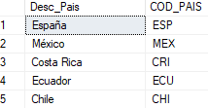 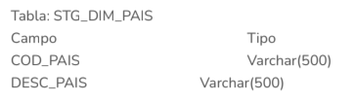

1. **STG_DIM_PRODUCTO**: 2 Columnas, con 17 filas(rows), sin datos nulos.

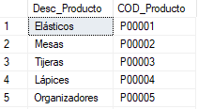 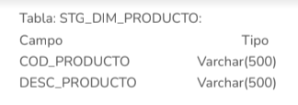

1. **STG_DIM_SUCURSAL**: 2 Columnas, con 65 filas(rows), sin datos nulos.

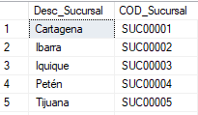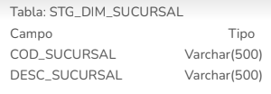

1. **STG_DIM_VENDEDOR**: 2 Columnas, con 65 filas(rows), sin datos nulos.

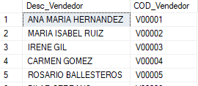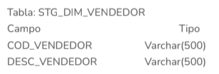

1. **STG_FACT_VENTAS**: 11 Columnas, con 11992 filas(rows), sin datos nulos.

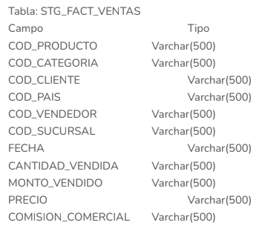

1. **ETAPA INTERFAZ**

**Tablas INT**

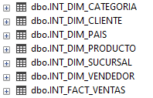

* A la hora de hacer las inserciones iniciales de datos, desde las tablas STG a las tablas INT, no hubo inconvenientes en materia de validación de datos en las tablas de CATEGORIA, PAIS, PRODUCTO Y SUCURSAL, ya que es muy similar los datos y el tipo de datos tanto en origen como en destino.
* Un primer problema surge cuando queremos hacer inserción de datos, desde STG_Fact_Ventas hacia INT_FACT_VENTAS, ya que hay una serie de columnas que tienen un tipo especial de datos:

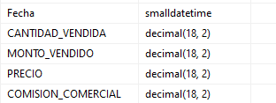

Entonces nos arroja un error de que no es posible transformar los datos de **varchar**, a estos datos que necesitamos en nuestra tabla **INT.**

-Pero para cumplir con los requisitos , era necesario hacer cambios, asíque,una solución particular para el campo CANTIDAD_VENDIDA, fue pasar el tipo de dato a **INT** y de ahí a **Decimal(18,2)** con dos querys y con eso se puedo resolver el problema para este campo, realizando los cambios en STG_FACT_VENTAS:

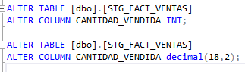

**Y así quedaron los datos en decimales**

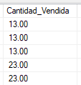

* En el caso de CANTIDAD_VENDIDA, realizando los cambios en STG_FACT_VENTAS, tuve que reemplazar los puntos y eliminarlos con una query:



Con esto se logró poder pasar los datos a decimal (18,2) con otra query:

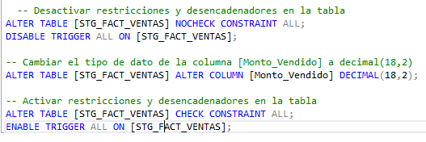

**Y así se logró que queden los datos correctamente:**

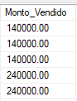

* Respecto a PRECIO, con estas dos consultas SQL, se reemplazo la coma por el punto y se pudo cambiar el valor a decimal (18,5) para que no haya perdida de datos numéricos:

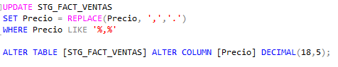

**Y así quedan los datos:**

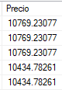

* Y respecto a Comision_Comercial, con esta serie de querys, se logró resolver este problema:

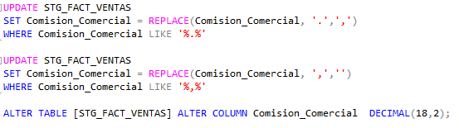

Primero se reemplazaron todos los puntos por comas, después todas las comas se eliminaron, y se pudo pasar los valores a decimal:

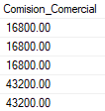

* Y respecto a la columna de **Fecha**, respecto al problema de pasar de varchar a smalldatetime, en un stored procedure se pudo resolver el problema con una cláusula **Convert:**

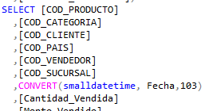

**Formato smalldatetime**

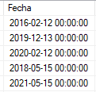

* Respecto a las tablas de CLIENTE Y VENDEDOR, se procedió a hacer la división en dos columnas de Nombre y Apellido en los Stored Procedure respectivos:

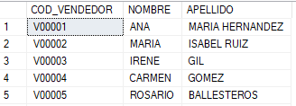

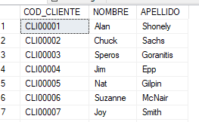

Utilizando estos comandos:

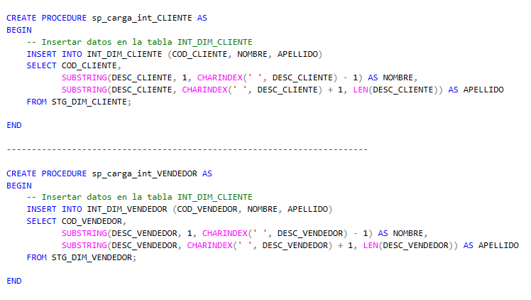

1. **ETAPA DIM Y FACT**

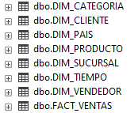

-En un primer momento, se procedió a eliminar las tablas de todas las tablas finales de DIM y FACT donde habían quedado valores nulos en su totalidad, debido a la falta de información de origen para poder rellenar estos campos con dicha información, y no ser necesaria para el negocio ni para las métricas, y para poder evitar una posible duplicación de datos ya que la información parecía ser bastante similar en todas las tablas, y así todas las tablas finales de DIM y FACT quedaron sin valores nulos:

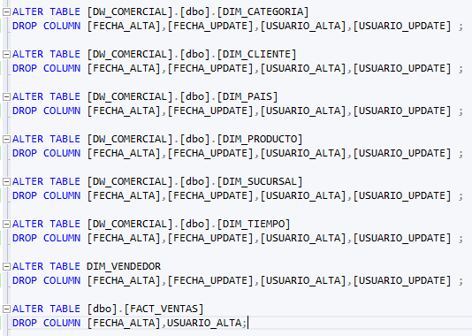

En todo casi si esos datos se obtienen en un futuro si sería posible trabajar con ellos.

-Otra cuestión, para poder utilizar el SP para hacer la carga final en la tabla FACT SALES se debió utilizar en la llamada al SP el año respectivo para su correcto funcionamiento:



-Para poder realizar la unión de la información en la tabla final de Fact, se realizó un Left Join para poder vincular las tablas INT con las DIM en base a diferentes atributos de cada tabla:

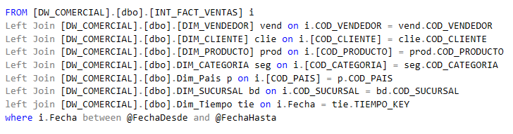

-Y para evaluar la cantidad de datos y su integridad con una query vemos que obtenemos 11992 registros en la tabla final de FACT Ventas, coincidiendo con la tablas INT y STG y no se observan datos nulos o faltantes:



